Jak pracovat s iCanteen (proč mám kredit na nule? )
Jak poznám, že platba je v pořádku a zda mám zaplaceno?

- Přihlášení do iCanteen přes počítač
Kredit je na nule - z důvodu předplacení obědů na celý měsíc. V aplikaci pak vidím, spotřeba = potřebný kredit na měsíc. Pokud nemohu volit a kolonky svítí červeně, je kredit nedostatečný.
Kredit je v pořádku svíti-li kolonka modře, oběd je zaškrtnutý. Obědy mohu volně přeobjednávat. V kalendáři svítí modře ikonky u dnů, kdy jsou objednané obědy. V systému je možné tyto obědy odhlásit (zpravidla 4 týdny).

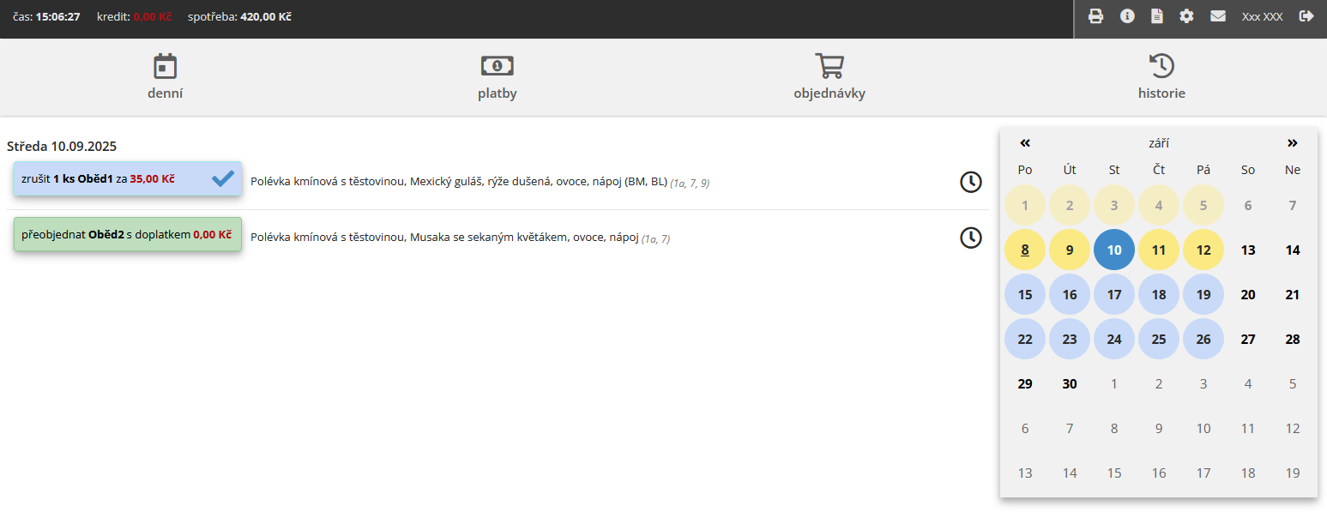

Mohu zkontrolovat platby, systém ukazuje poslední platbu. Pomocí zobrazit platby, od - do zobrazí vyfiltrované platby dle potřeby

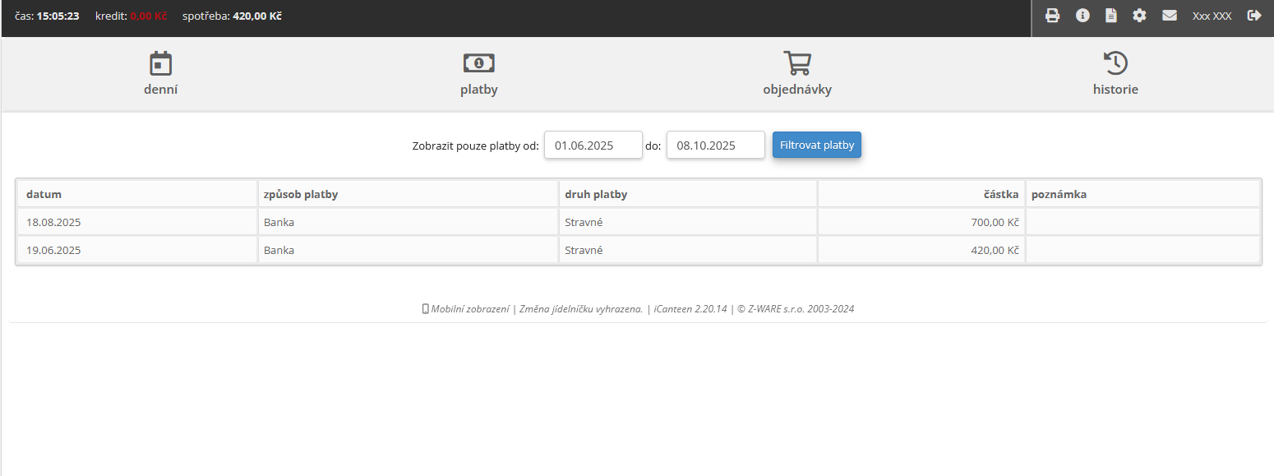

- Přihlášení do aplikace přes mobilní zařízení

Kredit je na nule - zde vidím modře označené obědy a objednaný oběd je zaškrtnutý. Obědy mohu volně přeobjednávat. Pokud svítí kolonky červeně, je nedostatečný kredit
Vlevo nahoře vedle kreditu se po rozkliknutí nabídky zobrazí panel: denní, platby, objednávky a historie
Mohu zkontrolovat zaúčtované platby, v mobilní aplikaci je však vidět pouze poslední platba.

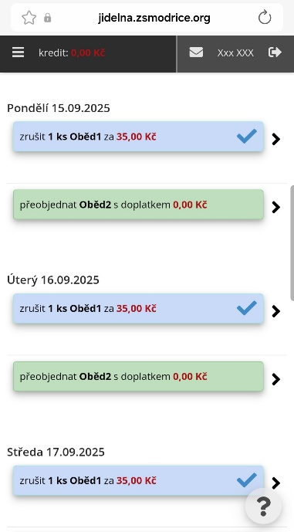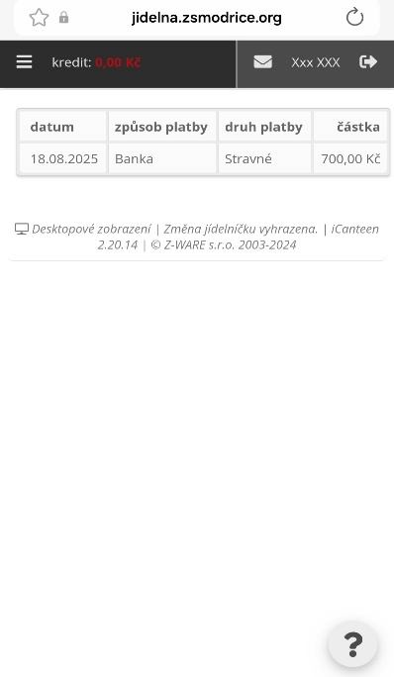

Záložka objednávky - kontrola odebrané a přihlášené obědy

